Мастер – классы в рамках проекта «Искусство детям»
Культура и искусство – это средства воспитания, основа художественно-эстетического развития детей. Приобщение к ним является частью формирования эстетической культуры личности. В нашей группе реализовывается совместный проект (дети, родители, воспитатели) «Искусство детям». Цель проекта: привлечение родителей к совместной продуктивной деятельности по развитию творческих способностей детей. Совместно с воспитателями группы, проводит мастер-классы художник Кудряшова Н.Л. (мама воспитанника).
Мастер-класс «Волшебная Клякса»
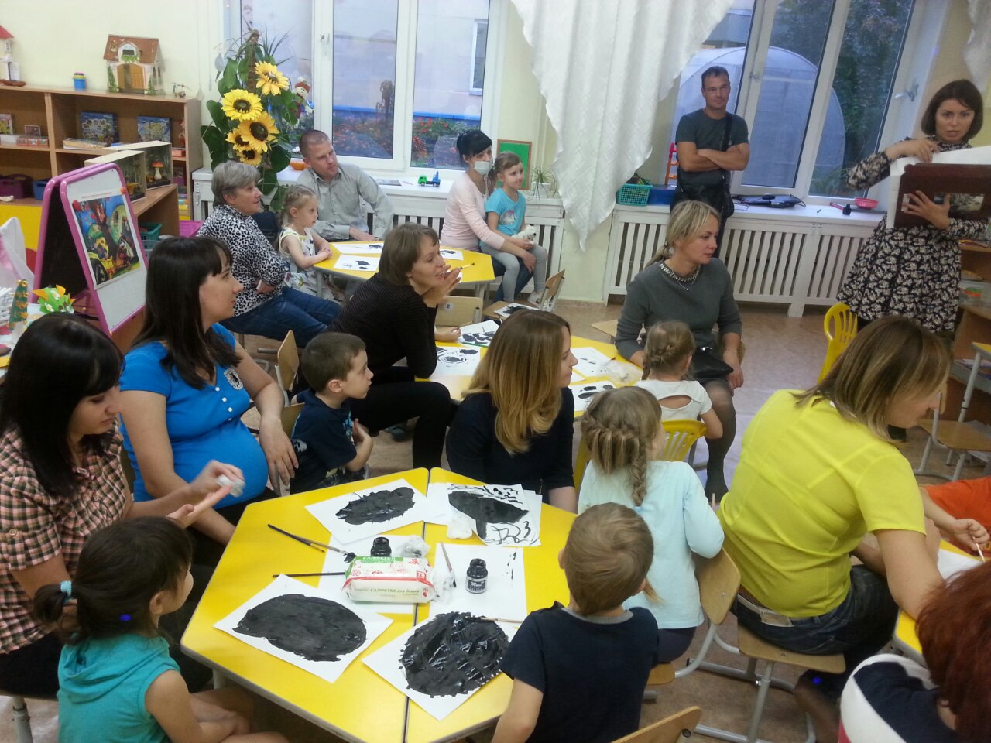

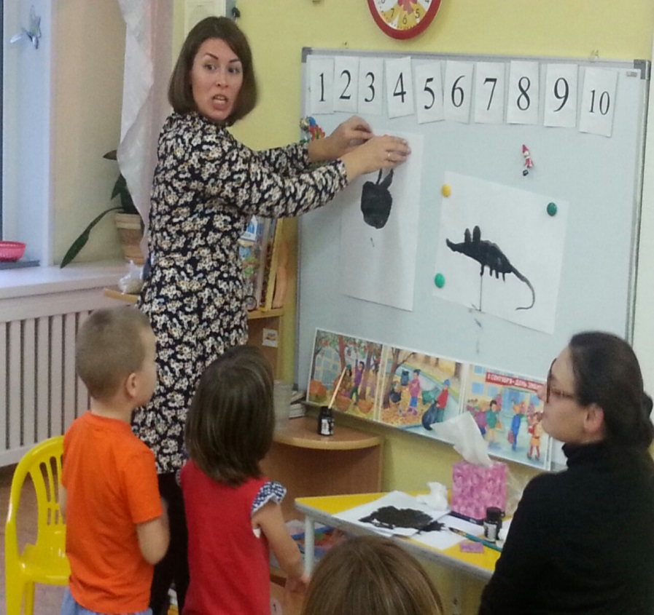

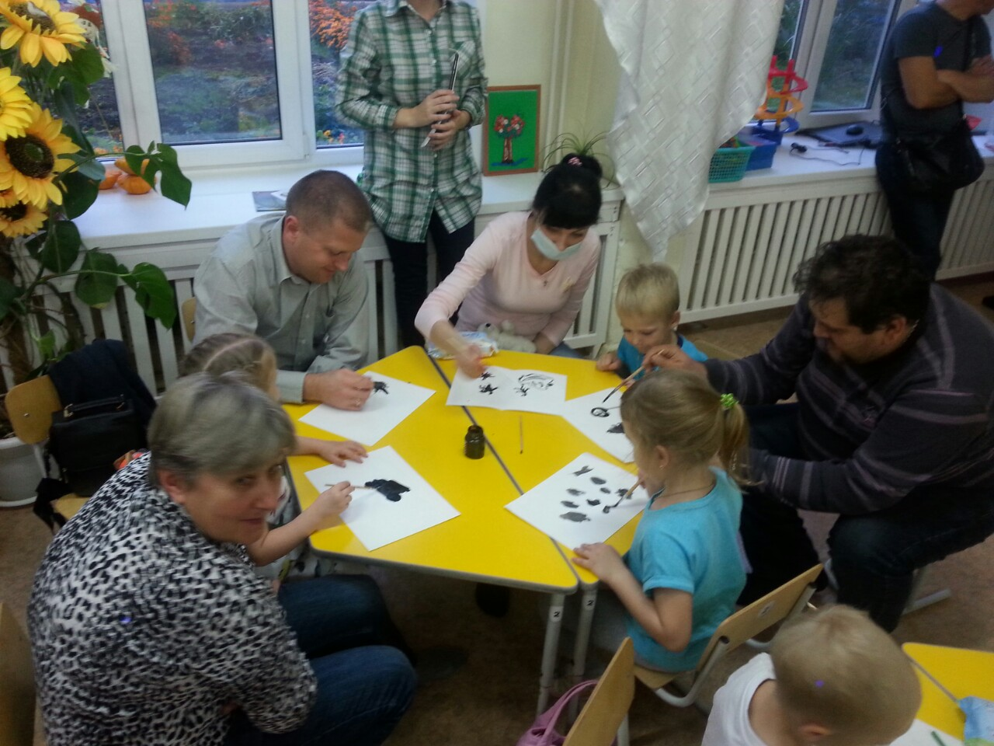

Мастер – класс «Рисуем на камнях»
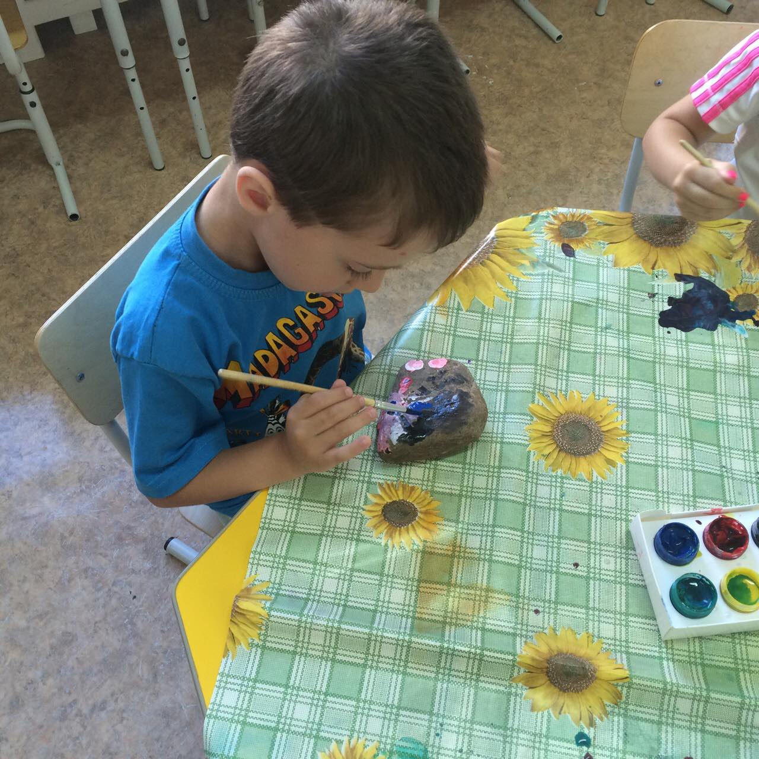
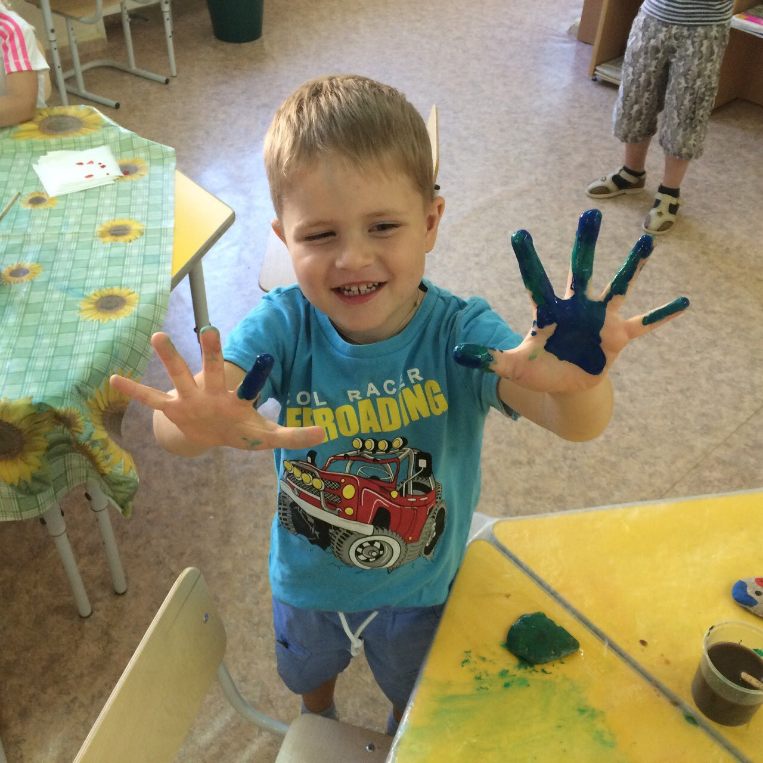

Мастер – класс «Что тебе шепнуло Лето».
